**Dokumen Desain Perangkat Lunak (Software Design Document - SDD)**

**1. Pendahuluan**

**1.1 Tujuan**

Dokumen ini bertujuan untuk memberikan deskripsi terperinci mengenai desain arsitektural dan teknis dari Modul Layanan Akademik. Modul ini dirancang untuk memfasilitasi layanan administrasi akademik secara daring seperti pengajuan surat keterangan, pengaduan dan konsultasi, serta penyampaian notifikasi. Dokumen ini menjadi acuan dalam implementasi sistem agar sesuai dengan kebutuhan pengguna dan standar pengembangan perangkat lunak.

**1.2 Ruang Lingkup**

Modul ini mencakup fitur utama seperti:

* Pengajuan surat akademik secara daring.
* Penanganan pengaduan dan konsultasi akademik.
* Notifikasi otomatis untuk status pengajuan dan pengumuman penting.
* Riwayat dan pelacakan status pengajuan/pengaduan.
* Hak akses pengguna berbasis peran.

**1.3 Referensi**

* IEEE 1016-2009: Standard for Software Design Description
* Yii2 Framework Documentation
* Panduan Bootstrap 5
* Standar keamanan aplikasi web OWASP

**2. Desain Arsitektur**

**2.1 Diagram Arsitektur Sistem**

Modul ini dikembangkan menggunakan arsitektur Model-View-Controller (MVC), dengan teknologi berikut:

* Backend: PHP dengan Yii2 Framework
* Frontend: HTML, CSS, JavaScript, Bootstrap 5
* Database: MySQL
* API: RESTful API untuk integrasi antar sistem
* Notifikasi: Server-side event system untuk push notification
* Caching: Redis untuk optimasi performa

**2.2 Komponen Utama Sistem**

1. Model: Mengelola data pengajuan surat, pengaduan, dan notifikasi.
2. View: Antarmuka pengguna yang menampilkan form dan status permohonan.
3. Controller: Menghubungkan data dari model ke view dan menangani logika aplikasi.
4. Database: Menyimpan data pengajuan, riwayat pengaduan, dan pengguna.
5. API Layer: Menghubungkan modul ini dengan modul lain seperti keuangan dan akademik.
6. Notification Engine: Menyampaikan informasi melalui sistem dan email internal.

**3. Desain Modul dan Komponen**

**3.1 Modul Pengajuan Surat**

* Fungsi: Mahasiswa mengisi formulir surat akademik (aktif, cuti, pindah, dll).
* Input: Jenis surat, alasan pengajuan, lampiran.
* Output: Status pengajuan, surat disetujui/ditolak.
* Validasi: Format input, kelengkapan data, hak akses.

**3.2 Modul Pengaduan dan Konsultasi**

* Fungsi: Mahasiswa mengirim pengaduan atau konsultasi akademik.
* Input: Topik pengaduan, isi pesan.
* Output: Balasan dari admin atau dosen, status penanganan.
* Fitur Tambahan: Riwayat percakapan terekam di sistem.

**3.3 Modul Notifikasi dan Pengumuman**

* Fungsi: Mengirim notifikasi status pengajuan dan pengumuman akademik.
* Teknologi: Push system internal dan/atau email.
* Output: Daftar notifikasi di dashboard pengguna.

**4. Desain Basis Data**

**4.1 Model Data**

Tabel utama:

* users (id, nama, email, peran, password, dll)
* surat_pengajuan (id, user_id, jenis_surat, status, tanggal, lampiran)
* pengaduan (id, user_id, pesan, status, tanggal, balasan)
* notifikasi (id, user_id, judul, isi, tanggal_kirim, terbaca)

**4.2 Diagram ERD**

*Gambar 1. Diagram ERD*

**4.3 Diagram DFD**

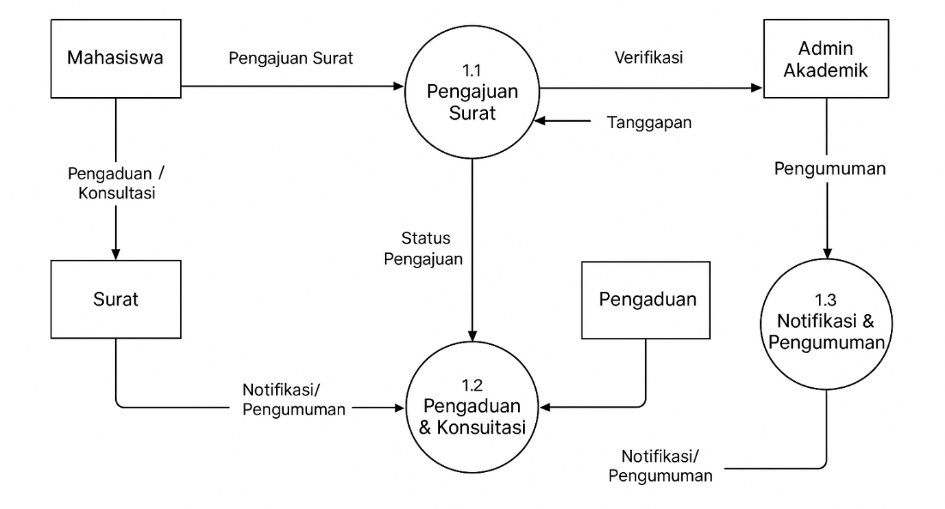

*Gamabar 2. Diagram DFD layanan akademik*

* Mahasiswa bisa ajukan surat, lapor masalah, dan terima info akademik lewat sistem ini.
* Admin bertugas verifikasi, tanggapi, dan kirim pengumuman.
* Semua info dan status dikirim lewat notifikasi otomatis.

**4.4 Diagram aktifity**

*Gambar 3. Diagram aktifity*

**4.5 Skema Indexing dan Optimasi**

* Index pada kolom user_id, jenis_surat, dan status.
* Partisi data pengajuan per semester untuk performa.
* Backup harian otomatis dan restore plan.

**5. Antarmuka Pengguna**

**5.1 Wireframe Desain**

* Form Pengajuan Surat: Dropdown jenis surat, input alasan, dan unggah file.
* Halaman Pengaduan: Form pengaduan, daftar riwayat, kolom tanggapan.
* Dashboard Notifikasi: Tampilan pengumuman dan status pengajuan terakhir.

**5.2 Desain Responsif**

* Bootstrap 5 sebagai framework antarmuka.
* Layout dinamis dengan grid system.
* AJAX untuk submit form tanpa reload halaman.

**6. Pertimbangan Keamanan**

* Enkripsi: AES-256 untuk data sensitif.
* Autentikasi: RBAC dan token session berbasis JWT.
* Validasi Input: Pencegahan XSS dan SQL Injection.
* Audit Log: Pencatatan aktivitas pengguna.
* Proteksi API: Autentikasi API key dan middleware keamanan.

**7. Pengujian dan Validasi**

**7.1 Pengujian Unit**

* Pengujian logika pengajuan, pengaduan, dan notifikasi menggunakan PHPUnit.

**7.2 Pengujian Keamanan**

* Simulasi serangan untuk menguji input, endpoint, dan proteksi akun.

**7.3 Pengujian Fungsionalitas**

* Validasi proses end-to-end: pengajuan – verifikasi – pemberitahuan – riwayat.

**8. Lampiran**

* Diagram kelas dan urutan proses pengajuan surat.
* Contoh dokumentasi endpoint API.
* Rangkuman hasil pengujian dan rekomendasi.